嘉应学院计算机学院

实验报告

系/班别： 计算机学院 1203班
指导老师： 肖振球
课程名称： Java语言程序设计
实验内容： 用Java编写记事本
学生学号： 121110098
学生姓名： 曾勇华
实验地点： 锡科403
实验类型： 设计
实验时间： 第十四周至第十七周

实验要求：
能够通过使用JDK1.6安装开发windows 桌面应用程序。
实验目的：
熟悉事件触发和事件监听以及组件和容器的界面安排,能够用java设计一个仿windows的标准型记事本。
实验过程描述：
- 实验环境：网络实验室
- 实验设备：PC机, 网络
- 实验平台：winxp. JDK1.6过程描述：
1.首先，安装JDK1.6
2.打开
开始-》运行->输入cmd进入dos->cd 路径（原程序的路径）->javac NotepadTest.java(编绎)->java NotepadTest运行
- 编写程序：
import java.io.File;
import java.net.URLClassLoader;
import java.net.URL;
import java.lang.InterruptedException;
import java.io.FileInputStream;
import java.io.FileOutputStream;
import java.io.PrintStream;
import java.util.Scanner;
import java.util.Date;
import java.util.Iterator;
import java.util.List;
import java.text.SimpleDateFormat;
import javax.swing.JButton;
import javax.swing.JCheckBox;
import javax.swing.JCheckBoxMenuItem;
import javax.swing.JFrame;
import javax.swing.JLabel;
import javax.swing.JPanel;
import javax.swing.JTextArea;
import javax.swing.JMenu;
import javax.swing.JMenuBar;
import javax.swing.ImageIcon;
import javax.swing.JScrollPane;
import javax.swing.JToolBar;
import javax.swing.JMenuItem;
import javax.swing.KeyStroke;
import javax.swing.JPopupMenu;
import javax.swing.JFileChooser;
import javax.swing.JOptionPane;
import javax.swing.JFileChooser;
import javax.swing.JColorChooser;
import javax.swing.JDialog;
import javax.swing.JTextField;
import javax.swing.BorderFactory;
import javax.swing.JList;
import javax.swing.JComboBox;
import javax.swing.UIManager;
import javax.swing.JRadioButton;
import javax.swing.JToggleButton;
import javax.swing.ButtonGroup;
import javax.swing.TransferHandler;
import javax.swing.border.Border;
import javax.swing.border.TitledBorder;
import javax.swing.text.Document;
import javax.swing.undo.UndoManager;
import javax.swing.undo.UndoableEdit;
import javax.swing.event.UndoableEditEvent;
import javax.swing.event.UndoableEditListener;
import javax.swing.event.DocumentListener;
import javax.swing.event.DocumentEvent;
import javax.swing.JComponent;
import java.awt.Font;
import java.awt.Window;
import java.awt.Event;
import java.awt.MediaTracker;
import java.awt.Color;
import java.awt.event.KeyEvent;
import java.awt.event.KeyListener;
import java.awt.BorderLayout;
import java.awt.FlowLayout;
import java.awt.GridLayout;
import java.awt.Container;
import java.awt.Toolkit;
import java.awt.Image;
import java.awt.GraphicsEnvironment;
import java.awt.datatransfer.*;
import java.awt.datatransfer.DataFlavor;
import java.awt.datatransfer.StringSelection;
import java.awt.datatransfer.Clipboard;
import java.awt.datatransfer.Transferable;
import java.awt.event.WindowAdapter;
import java.awt.event.WindowEvent;
import java.awt.event.WindowListener;
import java.awt.event.KeyEvent;
import java.awt.event.KeyListener;
import java.awt.event.KeyAdapter;
import java.awt.event.ActionListener;
import java.awt.event.MouseListener;
import java.awt.event.MouseEvent;
import java.awt.event.MouseAdapter;
import java.awt.event.ActionEvent;
class MyTransferHandler extends TransferHandler
{
JTextArea text=null;
public MyTransferHandler(JTextArea text)
{
this.text=text;
}
public boolean canImport(JComponent c, DataFlavor[] flavors)//在拖放操作期间重复调用此方法,判断是否可以输入
{
for (int i = 0; i < flavors.length; i++)
{
if (DataFlavor.javaFileListFlavor.equals(flavors[i]))
{
return true;
}
}
return false;
}
public boolean importData(JComponent com,Transferable t)
{
try
{
List list=(List)t.getTransferData(DataFlavor.javaFileListFlavor);//返回一个对象，该对象表示将要被传输的数据
Iterator iter=list.iterator();
while(iter.hasNext())
{
File file=(File)iter.next();
text.setText("");
Scanner scan=new Scanner(new FileInputStream(file));
scan.useDelimiter("\n");//将此扫描器的分隔模式设置为换行符
while(scan.hasNext())//如果此扫描器的输入中有另一个标记
{
text.append(scan.next()+"\n");
}
}
return true;
}
catch (Exception e)
{
}
return false;
}

}
class Goto extends JDialog implements ActionListener
{
JTextArea text=null;
JButton but1=new JButton("确定");
JButton but2=new JButton("取消");
JLabel lab=new JLabel("行数(L):");
JTextField field=new JTextField();//行数框
int row=0;//记事本行数
int location=0;//当前的位置
int currentline=0;//当前所在的行
int line[];
public Goto(JTextArea text)
{

this.text=text;
setTitle("转到下列行");//设置标题
setLayout(null);//设置布局管理器null
lab.setBounds(10,10,50,20);//设置大小，位置
field.setBounds(70,10,100,20);
but1.setBounds(10,40,60,20);
but2.setBounds(110,40,60,20);
row=text.getLineCount();//返回 TextArea 中的行数
line=new int[row];//分配空间
location=text.getCaretPosition();//得到当前位置
line[0]=text.getText().indexOf('\12',0);//'\12'是换行符,返回换行符字符在此字符串中第一次出现处的索引
for(int i=1;i<line.length;i++)
line[i]=text.getText().indexOf('\12',line[i-1]+1);//从找到的位置加1继续找
for(int i=0;i<line.length;i++)
{
if(location<=line[i])//找到当前行，退出循环
{
currentline=i+1;
break;
}
}
if(currentline==0)//不在文字中，光标在文字的最下面
{
currentline=row;
}
field.setText(currentline+"");//在行数框设置当前行数
field.selectAll();
add(lab);
add(field);
add(but1);
add(but2);
but1.addActionListener(this);
but2.addActionListener(this);
setSize(200,100);//设置大小
setResizable(false);//窗口不可拖拉变大变小
setLocation(400,400);//设置位置
show();//显示转到框
}
public void actionPerformed(ActionEvent e)
{
if(e.getSource()==but1)//确定
{
String str=field.getText();//从行数得到行数的字符串
try
{
int cnt=Integer.parseInt(str);//转换成字符串
if(cnt<1||cnt>row)//行数超过范围
{
JOptionPane.showMessageDialog(null,"行数超过范围。","提示...",JOptionPane.WARNING_MESSAGE);
}
else
{
if(cnt==1)//行数为1时，鼠标光标设在开头
text.setCaretPosition(0);
else
{
currentline=line[cnt-2]+1;
text.setCaretPosition(currentline);//lin[cnt-1]是cnt-1行的换行符位置，+1后是第cnt行开头的位置
}
hide();//转到对话框消失
}
}
catch (NumberFormatException e1)
{
JOptionPane.showMessageDialog(null,"只能输入数字，不能输入数字以外的字母，符号等。","提示...",JOptionPane.WARNING_MESSAGE);
}
}
if(e.getSource()==but2)//取消
{
hide();//转到对话框消失
}
}
}
class MyTime extends Thread//我的时间线程
{
JLabel lab=null;
public MyTime(JLabel lab)
{
this.lab=lab;
}
public void run()//重写run方法
{
while(true)
{
try
{
this.sleep(1000);//每隔1000毫秒，即1秒显示
SimpleDateFormat format=new SimpleDateFormat("yyyy年MM月dd日 HH时mm分ss秒");
this.lab.setText(" 现在时间:"+format.format(new Date()));
}
catch (Exception e)
{
}
}
}
}
class search implements ActionListener
{
JDialog dialog=new JDialog();//创建一个寻找对话框
JTextArea text=null;//文本框
JPanel pan=new JPanel();
JLabel lab=new JLabel("查找内容(N):");
JCheckBox box=new JCheckBox("区分大小写(C)",true);//是一个可以被选定和取消复选框，初始化为选择
JTextField field=new JTextField();//在这里输入要寻找的字符串
ButtonGroup group=new ButtonGroup();//单选组，将单选按钮加到组，就能实现单选
JRadioButton up=new JRadioButton("向上(U)");//单选按钮
JRadioButton down=new JRadioButton("向下(D)",true);//单选按钮，初始化为选择
JButton searchNext=new JButton("查找下一个(F)");
JButton cancel=new JButton("取消");
String getText=null;//从记事本中获得内容
String getField=null;//从查找文本框获得内容
public search(JTextArea text)
{
this.text=text;
dialog.setTitle("查找");//设置对话框标题
searchNext.setEnabled(false);//寻找按钮初始化为不弹起
lab.setBounds(10,10,80,20);//以下几行为设置组件大小
field.setBounds(100,10,210,20);
searchNext.setBounds(320,10,120,20);
box.setBounds(5,80,120,20);
pan.setBounds(130,40,180,60);
cancel.setBounds(320,40,120,20);
dialog.setLayout(null);//不设置布局管理器
field.addKeyListener(new KeyAdapter(){//加入键盘监听器
public void keyReleased(KeyEvent e)//当键盘按键松开时
{
if(field.getText().length()!=0)//寻找文本框为空时，寻找按钮设置为不弹起
searchNext.setEnabled(true);
else
searchNext.setEnabled(false);//寻找文本框非空时，寻找按钮设置为弹起

}
});
searchNext.addActionListener(this);//加入操作事件的侦听器
cancel.addActionListener(this);//加入操作事件的侦听器
dialog.add(lab);//将各组件加入寻找对话框
dialog.add(field);
dialog.add(searchNext);
dialog.add(box);
pan.add(up);//将单选按钮加入面板
pan.add(down);//将单选按钮加入面板
pan.setBorder(BorderFactory.createTitledBorder("方向"));//面板加入边界并设置标题
group.add(up);//两个单选按钮加到一个按钮组才能实现二选一
group.add(down);
dialog.add(pan);
dialog.add(cancel);
dialog.setResizable(false);//窗口不可拖拉变大变小
dialog.setSize(455,150);//设置大小
dialog.show();//显示对话框

}
public void actionPerformed(ActionEvent e)
{
getText=text.getText();//getText,getField放在事件监听器中不断监听二个编辑框有无改变，
getField=field.getText(); // 若在构造方法中赋值则在编辑框改变也不会重新查找
int a=0;//判断是否找到

int position=text.getCaretPosition();//获得鼠标光标位置

if(e.getSource()==searchNext)//寻找按钮触发监听
{
if(box.isSelected()==false)//不勾选，即不区分大小写
{
getText=getText.toLowerCase();//将两个文本获得的字符串转换成小写字母
getField=getField.toLowerCase();
}
if(down.isSelected())//向下查找
{
if(text.getSelectedText()==null)//还未查找到第一个，记事本中未选中文字
a=getText.indexOf(getField,position);//从记事本中找到要寻找的第一个索引
else//已查到一个以上
a=getText.indexOf(getField,position+1-getField.length());//从查到的索引的位置加1开始查找下一个，查到的索引位置与鼠标光标位置的差距即为选定字符串的长度
}
else//向上查找
{
if(text.getSelectedText()==null)//还未查找到第一个，记事本中未选中文字
a=getText.lastIndexOf(getField,position-1);//在记事本中指定位置从后向前找到要寻找的第一个索引
else//已查到一个以上
a=getText.lastIndexOf(getField,position-1-getField.length());//从查到的索引的位置减1开始查找下一个，查到的索引位置与鼠标光标位置的差距即为选定字符串的长度
}
if(a>-1)//查到了指定的字符串
{
this.text.select(a,a+getField.length());
}
else//查不到，弹出查不到的信息对话框
JOptionPane.showMessageDialog(dialog,"找不到:"+getField,"记事本",JOptionPane.QUESTION_MESSAGE);

}
if(e.getSource()==cancel)//取消按钮触发监听
dialog.hide();//对话框消失
}
}
class replace implements ActionListener,KeyListener
{
JDialog dialog=new JDialog();//创建一个替换对话框
JTextArea text=null;//文本框
JLabel lab1=new JLabel("查找内容(N):");
JLabel lab2=new JLabel("替换为(P):");
JCheckBox box=new JCheckBox("区分大小写(C)",true);//是一个可以被选定和取消复选框，初始化为选择
JTextField field1=new JTextField();//在这里输入要寻找的字符串
JTextField field2=new JTextField();//在这里输入要替换的字符串
JButton replace=new JButton("替换(R)");
JButton replaceAll=new JButton("全部替换(A)");
JButton searchNext=new JButton("查找下一个(F)");
JButton cancel=new JButton("取消");
String getText=null;//从记事本中获得内容
String getSearch=null;//从查找文本框获得内容
String getReplace=null;//从替换广本框获得内容
public replace(JTextArea text)
{
this.text=text;
dialog.setTitle("替换");//设置对话框标题
dialog.setLayout(null);
replace.setEnabled(false);//替换按钮初始化为不弹起
replaceAll.setEnabled(false);//全部替换按钮初始化为不弹起
searchNext.setEnabled(false);//查找按钮初始化为不弹起
lab1.setBounds(10,10,80,20);//以下几行为设置组件大小
field1.setBounds(100,10,180,20);
searchNext.setBounds(300,10,120,20);
lab2.setBounds(10,40,80,20);
field2.setBounds(100,40,180,20);
replace.setBounds(300,40,120,20);
replaceAll.setBounds(300,70,120,20);
box.setBounds(10,100,120,20);
cancel.setBounds(300,100,120,20);
field1.addKeyListener(this);//查找，替换，全部替换，取消按钮加入操作事件的侦听器
searchNext.addActionListener(this);
replace.addActionListener(this);
replaceAll.addActionListener(this);
cancel.addActionListener(this);
dialog.add(lab1);//将各组件加入寻找对话框
dialog.add(lab2);
dialog.add(field1);
dialog.add(field2);
dialog.add(box);
dialog.add(searchNext);
dialog.add(replace);
dialog.add(replaceAll);
dialog.add(cancel);
dialog.setSize(430,180);//设置大小
dialog.show();//显示对话框
dialog.setResizable(false);//窗口不可拖拉变大变小
}
public void keyReleased(KeyEvent e)//加入键盘监听器
{
text.setCaretPosition(0);//每当寻找文本框内容改变时，将鼠标光标置于记事本开头
if(field1.getText().length()!=0)//寻找文本框为空时，寻找,替换，全部替换按钮设置为不弹起
{
searchNext.setEnabled(true);
replace.setEnabled(true);
replaceAll.setEnabled(true);
}
else//寻找文本框非空时，寻找,替换，全部替换按钮设置为不弹起
{
searchNext.setEnabled(false);
replace.setEnabled(false);
replaceAll.setEnabled(false);
}
}
public void keyPressed(KeyEvent e){}//实现键盘监听器接口要覆写全部方法
public void keyTyped(KeyEvent e){}

public void actionPerformed(ActionEvent e)
{
getText=text.getText();//getText,getSearch,getReplace放在事件监听器中不断监听三个编辑框有无改变，若在构造方法中赋值则在编辑框改变也不会重新查找，替换
getSearch=field1.getText();
getReplace=field2.getText();
int a=0;//判断是否找到
if(box.isSelected()==false)//不勾选，即不区分大小写
{
getText=getText.toLowerCase();//将两个文本获得的字符串转换成小写字母
getSearch=getSearch.toLowerCase();
}

int position=text.getCaretPosition();//获得鼠标光标位置
if(e.getSource()==searchNext)//寻找按钮触发监听
{
if(text.getSelectedText()==null)//还未查找到第一个，记事本中未选中文字
a=getText.indexOf(getSearch,position); //从记事本中找到要寻找的第一个索引
else//已查到一个以上
//从查到的索引的位置加1开始查找下一个，查到的索引位置与鼠标光标位置的差距即为选定字符串的长度
a=getText.indexOf(getSearch,position-getSearch.length()+1);
if(a>-1)//查到了指定的字符串
text.select(a,a+getSearch.length());//从索引开始选择要寻找字符串的长度
else//查不到，弹出查不到的信息对话框
JOptionPane.showMessageDialog(dialog,"找不到:"+field1.getText(),"记事本",JOptionPane.QUESTION_MESSAGE);

}
if(e.getSource()==replace)//替换按钮触发监听
{
if(text.getSelectedText()!=null)//记事本中已选定内容
{
text.replaceSelection(getReplace);//将寻找框的字符串替换选定的内容
}
else//记事本中未选定内容
JOptionPane.showMessageDialog(dialog,"你没有选好要替换的内容.\n请输入要替换的内容并按下一步.","温馨提示:",JOptionPane.INFORMATION_MESSAGE);
}
if(e.getSource()==replaceAll)//全部替换按钮触发监听
{
int count=0;//记录替换的个数
a=getText.indexOf(getSearch);//从记事本中找到要寻找的第一个索引
if(a==-1)//未找到，弹出找不到对话框
JOptionPane.showMessageDialog(dialog,"找不到:"+field1.getText(),"记事本",JOptionPane.QUESTION_MESSAGE);

while(a!=-1)//还未到结尾
{
count++;//找到一个后计数器加1
a=getText.indexOf(getSearch,a+1);//继续寻找
}
if(count!=0)//已成功替换
{
String str=getText.replaceAll(getSearch,getReplace);//调String中的替换全部函数，将字符串全部替换
text.setText(str);//将替换后的字符串，重新写入记事本
JOptionPane.showMessageDialog(dialog,"找到并已替换:"+count+"个"+field1.getText(),"记事本",JOptionPane.QUESTION_MESSAGE);
//弹出对话框，显示替换的个数
}

}
if(e.getSource()==cancel)//取消按钮触发监听
dialog.hide();//对话框消失
}

}
class myFont implements MouseListener,ActionListener
{
JTextArea text=null;//记事本编辑区
JDialog dialog=new JDialog();//字体框架
String myFont=null;//字体
Font fontText=null;//记事本自身字体
int zip=0;//字型
int size=0;//字体大小
String data1[]={"常规","斜体","粗体","粗斜体"};//字型
String data2[]={"8","9","10","11","12","14","16","18","20","22","24","26",
"28","36","48","72"};//字体大小
String font[]=GraphicsEnvironment.getLocalGraphicsEnvironment().getAvailableFontFamilyNames();//获得机子自己的所有字体名
JLabel lab1=new JLabel("字体(F):");
JLabel lab2=new JLabel("字型(Y):");
JLabel lab3=new JLabel("大小(S):");
final JLabel lab4=new JLabel("中1E502中文软件",JLabel.CENTER);//这个标签是检测字体改变后的样子、效果
JLabel lab5=new JLabel("字符集(R):");
JComboBox box=new JComboBox();//字符集下拉列表
JPanel pan=new JPanel();//放字休效果的面板
JList list1=new JList(font);//字体列表
JList list2=new JList(data1);//字型列表
JList list3=new JList(data2);//字体大小列表
JTextField field1=new JTextField();//字体框
JTextField field2=new JTextField();//字型框
JTextField field3=new JTextField();//字体大小框
JButton but1=new JButton("确定");
JButton but2=new JButton("取消");

public myFont(JTextArea text)
{
this.text=text;
fontText=this.text.getFont();//获得记事本自身字体
Container con=dialog.getContentPane();//得到字体对话框面板
con.setLayout(null);
lab1.setBounds(10,10,60,20);//设置大小
lab2.setBounds(200,10,60,20);
lab3.setBounds(320,10,60,20);
pan.setBounds(200,210,180,100);
pan.add(lab4);
dialog.setResizable(false);
lab4.setBounds(10,20,160,70);
lab5.setBounds(200,320,60,20);
pan.setLayout(null);
lab4.setBorder(BorderFactory.createLoweredBevelBorder());//创建一个具有凹入斜面边缘的边框
pan.setBackground(Color.lightGray);
TitledBorder bord=BorderFactory.createTitledBorder(BorderFactory.createLineBorder(Color.white),"示例");//再创建一个有标题的边框，边框线条为白色
bord.setTitleColor(Color.blue);//边框颜色为蓝色
pan.setBorder(bord);//将此边框加到面板
field1.setText(fontText.getFontName());//在字体框初始化从记事本获得的字体
field1.selectAll();//对字体框进行全选
list1.setSelectedValue((Object)field1.getText(),false);//从列表中选择指定的对象，如果所选对象存在，但列表需要滚动才能显示，则为 true；否则为 false

field2.setText(data1[fontText.getStyle()]);//在字型框初始化从记事本获得的字型
list2.setSelectedValue((Object)field2.getText(),false);//从列表中选择指定的对象，如果所选对象存在，但列表需要滚动才能显示，则为 true；否则为 false
field3.setText(""+fontText.getSize());//在字体大小框初始化从记事本获得的字体大小不一
list3.setSelectedValue((Object)field3.getText(),false);//从列表中选择指定的对象，如果所选对象存在，但列表需要滚动才能显示，则为 true；否则为 false
field1.setBounds(10,40,180,20);//设置大小
field2.setBounds(200,40,110,20);
field3.setBounds(320,40,60,20);

box.addItem("西方");
box.addItem("中文");
box.setBounds(200,340,180,20);
JScrollPane scro=new JScrollPane(list1);
JScrollPane scro1=new JScrollPane(list3);

scro.setBounds(10,60,180,140);//设置大小
list2.setBounds(200,60,110,140);
scro1.setBounds(320,60,60,140);
but1.setBounds(400,40,60,20);
but2.setBounds(400,74,60,20);

size=Integer.parseInt(field3.getText());//从字体大小框获得大小
zip=Font.PLAIN;//从字型框获得字型
myFont=field1.getText();//从字体框获得字体
lab4.setFont(new Font(myFont,zip,size));//设置样式标签的字体

con.setBackground(Color.lightGray);//设置字体框面板的背景色
con.add(lab1);//将各组件加入面板
con.add(lab2);
con.add(lab3);
con.add(pan);
con.add(lab5);
con.add(field1);
con.add(field2);
con.add(box);
con.add(field3);
con.add(scro);
con.add(list2);
con.add(scro1);
con.add(but1);
con.add(but2);
dialog.setSize(480,440);//设置大小
dialog.setTitle("字体");//设置字体对话框标题
dialog.show();//显示

list1.addMouseListener(this);//加入鼠标监听器
list2.addMouseListener(this);
list3.addMouseListener(this);
but1.addActionListener(this);//加入事件监听器
but2.addActionListener(this);
}
public void actionPerformed(ActionEvent e)
{
if(e.getSource()==but1)
text.setFont(new Font(myFont,zip,size));//按确定设定自己选择的字体，字型，字体大小
dialog.hide();//不管按确定还是消失，按了后字体框消失
}
public void mouseClicked(MouseEvent e)
{
if(e.getSource()==list1)
{
int temp=list1.locationToIndex(e.getPoint());//根据鼠标所点位置坐标获得列表中最近的索引
list1.setSelectedIndex(temp);//在列表中选中指定的索引
myFont=list1.getSelectedValue().toString();//获得从列表中选中的值)Object型），再将它转换成String
field1.setText(myFont);//在字体框设置自己选择的字体
field1.requestFocus();//在鼠标点击列表后框中会失去鼠标光标，要求重新获得光标
field1.selectAll();//在框内的字体全选
}
if(e.getSource()==list2)
{
int temp=list2.locationToIndex(e.getPoint());//根据鼠标所点位置坐标获得列表中最近的索引
list2.setSelectedIndex(temp);//在列表中选中指定的索引
String str=list2.getSelectedValue().toString();//获得从列表中选中的值(Object型），再将它转换成String
if(str.equals("常规"))//获得的字体字符串与四种字型字符串比较，得到字型(int)
zip=Font.PLAIN;
if(str.equals("斜体"));
zip=Font.ITALIC;
if(str.equals("粗体"))
zip=Font.BOLD;
if(str.equals("粗斜体"))
zip=Font.ITALIC+Font.BOLD;
field2.setText(str);//在字型框设置体
field2.requestFocus();//在鼠标点击列表后框中会失去鼠标光标，要求重新获得光标
field2.selectAll();//在框内的字体全选
}
if(e.getSource()==list3)
{
int temp=list3.locationToIndex(e.getPoint());//根据鼠标所点位置坐标获得列表中最近的索引
list3.setSelectedIndex(temp);//在列表中选中指定的索引
String str=list3.getSelectedValue().toString();//获得从列表中选中的值)Object型），再将它转换成String
size=Integer.parseInt(str);//将字体大小的字符串转换成整型
field3.setText(str);//在字型大小框设置字体大小
field3.selectAll();//在框内的字体全选
field3.requestFocus();//在鼠标点击列表后框中会失去鼠标光标，要求重新获得光标
}
lab4.setFont(new Font(myFont,zip,size));//字体标签样式设置选定的字体，字型，字体大小
}
public void mouseEntered(MouseEvent e){};//实现了鼠标事件接口，要覆写全部方法
public void mouseExited(MouseEvent e){};
public void mousePressed(MouseEvent e){};
public void mouseReleased(MouseEvent e){};
}

class Notepad implements ActionListener,DocumentListener,UndoableEditListener
{
JFrame frame=new JFrame("无标题");//主标题
JTextField field=new JTextField();
JTextArea text=new JTextArea();//文本编辑区域
JMenu menu[];//菜单项
Font defaultFont=new Font("宋体",Font.PLAIN,20);//默认字体
JFileChooser jFileChooser=new JFileChooser();//弹出一个针对用户主目录的文件选择器
boolean isTextChange=false;//JTextArea内容是否改变
File file=null;//选中的文件
String path=null;//选中的文件绝对路径
boolean flag=true;//状态栏是否可见，初始化设置状态栏可见
boolean canUse=true;//判断是否可将文件内容拖进记事本
JMenuBar bar=new JMenuBar();//菜单条
JColorChooser jColor=new JColorChooser();//颜色选择器
String menuLab[]={"文件(F)","编辑(E)","格式(O)","查看(V)","帮助(H)"};
String menuItemLab[][]={{"新建(N)","打开(O)...","保存(S)","另存为(A)","页面设置(U)","打印(P)...","退出(X)"},
{"撤销(U)","恢复(K)","剪切(T)","复制(C)","粘贴(P)","删除(L)","查找(F)...","查找下一个(N)","替换(R)...","转到(G)...","全选(A)","时间/日期(D)"},
{"字体(F)"},{""},{"帮助主题(H)","关于记事本(A)"}};
String keyItemLab[]={"撤销(U)","恢复(K)","剪切(T)","复制(C)","粘贴(P)","删除(L)","全选(A)"};
String colorLab[]={"字体颜色","背景颜色"};//颜色菜单项目内容
String buttonLab[]={"新建","打开","保存","另存为","打印",
"撤销","恢复","剪切","复制","粘贴","删除","查找",
"日期","字体","粗体","斜体","字体颜色","背景颜色","帮助"};//按钮提示消息
JMenuItem colorItem[]=new JMenuItem[2];//颜色菜单项目
JMenu colorMenu=new JMenu("颜色");//颜色菜单
JMenuItem item[][]=new JMenuItem[menuItemLab.length][];//下拉菜单
JToolBar tool=new JToolBar();//工具条，可拖动
JButton but[]=new JButton[19];//工具条按钮
JPanel pan=new JPanel();//下边状态栏面板
SimpleDateFormat format=new SimpleDateFormat("yyyy年MM月dd日 HH时mm分ss秒");
JLabel lab1=new JLabel("新建文件");//用于显示文件地址
JLabel lab2=new JLabel(" 现在时间:"+format.format(new Date()));//用于显示时间
JLabel lab3=new JLabel(" 当前光标所在的行数:"+getLineNumber());//用于行数
JCheckBoxMenuItem check=new JCheckBoxMenuItem("自动换行(W)",true);/*
可以被选定或取消选定的菜单项。如果被选定，菜单项的旁边通常会出现一个复选标记。如果未被选定或被取消选定，
菜单项的旁边就没有复选标记*/
JCheckBoxMenuItem status=new JCheckBoxMenuItem("状态栏",true);
Container con=frame.getContentPane();//获得面板
JPopupMenu pop=new JPopupMenu();//弹出右键
JScrollPane scro=new JScrollPane(text);//滚动条;
JMenuItem keyItem[]=new JMenuItem[7];//右键菜单
Toolkit toolkit=Toolkit.getDefaultToolkit();//获取默认工具包
Clipboard clip=toolkit.getSystemClipboard();//获得系统剪贴板

StringSelection s=null;/*void setContents(Transferable contents, ClipboardOwner owner)
将剪贴板的当前内容设置到指定的 transferable 对象，并将指定的剪贴板所有者作为新内容的所有者注册
Transferable，ClipboardOwner实现了StringSelection接口，用于设置剪贴板内容需要StringSelection接口*/
Document docu=text.getDocument();//文本容器。此接口的目标是为了满足不同的文档处理需要
UndoManager undo=new UndoManager();//管理 UndoableEdit 列表，提供撤消或恢复适当编辑的方法
public Notepad()
{
text.setFont(defaultFont);//设置默认字体
frame.setLayout(new BorderLayout());//设置布局管理器
menu=new JMenu[menuLab.length];//菜单项
for(int i=0;i<menuItemLab.length;i++)
{
menu[i]=new JMenu(menuLab[i]);
bar.add(menu[i]);// 将菜单加到菜单条上
item[i]=new JMenuItem[menuItemLab[i].length];
for(int j=0;j<menuItemLab[i].length;j++)
{
item[i][j]=new JMenuItem(menuItemLab[i][j]);
if(i==2&&j==0)//在第2个格式菜单第一个项目之前
{
menu[i].add(check);//加入自动换行项
check.addActionListener(this);//加入监听器
colorItem[0]=new JMenuItem(colorLab[0]);
colorMenu.add(colorItem[0]);//加入监听器
colorItem[0].addActionListener(this);//加入监听器
colorItem[1]=new JMenuItem(colorLab[1]);
colorMenu.add(colorItem[1]);
colorItem[1].addActionListener(this);//加入监听器
menu[i].add(colorMenu);//加入一个颜色菜单，颜色菜单里有背景颜色，字体颜色丙项

}
if(j!=0&&j%3==0)//每学3个菜单项加一个分隔符
menu[i].addSeparator();
if(i!=3)//依次在每个菜单加入菜单项
{
menu[i].add(item[i][j]);
item[i][j].addActionListener(this);//加入监听器
}
else//在第4个查看菜单加入状态栏项
{
menu[i].add(status);
status.addActionListener(this);//加入监听器
}
}
}
for(int i=0;i<keyItemLab.length;i++)
{
keyItem[i]=new JMenuItem(keyItemLab[i]);
if(i==2||i==6)//加一个分隔符
pop.addSeparator();
pop.add(keyItem[i]);//将菜单项加入右键菜单
keyItem[i].addActionListener(this);//加入监听器
}
for(int i=0;i<buttonLab.length;i++)
{
but[i]=new JButton();
tool.add(but[i]);//将按钮加入工具条
but[i].addActionListener(this);//加入事件监听器
but[i].setToolTipText(buttonLab[i]);
}

this.text.setSelectedTextColor(Color.blue);//设置选择文本框中被选择的字体颜色
this.setKeyBoardShortCuts();//设置快捷键
//这里设置图标不用捕捉异常，因为如果没有找到图象，它会设置SUN公司的默认图标
frame.setIconImage(getImage("notepad.png"));//设置要作为此窗口图标显示的图像。
this.setIcon();//设置图标
this.reset();//重置，初始化
this.text.setLineWrap(true);//设置自动换行
text.add(pop);
text.addMouseListener(new MouseAdapter(){ //在文本框加入鼠标事件
public void mouseReleased(MouseEvent e)//鼠标松开时
{
checkOperate();//操作检测，是否可复制，删除，粘贴，剪切
lab3.setText(" 当前光标所在的行数:"+getLineNumber());//用于行数

if(e.isPopupTrigger()) //右键是否弹出
pop.show(e.getComponent(),e.getX(),e.getY());//getComponent返回事件的始发者,弹在相对于始发者地址
}
public void mouseExited(MouseEvent e)
{
text.setTransferHandler(new MyTransferHandler(text));//设置用于处理,管理往返于记事本的 Transferable 的传输
}
});
text.addKeyListener(new KeyAdapter(){
public void keyReleased(KeyEvent e)
{
isTextChange=true;//在文本框加入键盘监听器，当键盘在文本框输入时，文本改变为true
checkOperate();//操作检测，是否可复制，删除，粘贴，剪切
lab3.setText(" 当前光标所在的行数:"+getLineNumber());//用于行数
}
public void keyPressed(KeyEvent e)
{
String key=KeyEvent.getKeyText(e.getKeyCode());
if(key.equals("X")||key.equals("C")||key.equals("V")||key.equals("Ctrl"))
text.setTransferHandler(field.getTransferHandler());
}
});
docu.addDocumentListener(this);//观察者使用该接口注册以接收文本文档的更改通知
docu.addUndoableEditListener(this);//对接收有关可撤消操作,在文本插入、移除、属性更改时为可撤销
checkOperate();//操作检测，是否可复制，删除，粘贴，剪切
frame.add(tool,BorderLayout.NORTH);//工具条加在上面
frame.add(scro,BorderLayout.CENTER);//在中间加入带滚动条的文本框
pan.add(lab1);
pan.add(lab2);
pan.add(lab3);
pan.setLayout(new FlowLayout(FlowLayout.LEFT));
frame.add(pan,BorderLayout.SOUTH);//状态栏加在下面
new MyTime(lab2).start();//时间线程开启
frame.setJMenuBar(bar);//设置菜单条
menu[1].addActionListener(this);
text.requestFocus();//请求此 text获取输入焦点,此时光标在最后，若无此句，则不能设置光标，下语句无效
text.setTransferHandler(new MyTransferHandler(text));//设置用于处理,管理往返于记事本的 Transferable 的传输

frame.addWindowListener(new WindowAdapter(){
public void windowClosing(WindowEvent e)
{
checkText();//主窗口关闭时，询问是否保存，或取消关闭
}
});//加入接收窗口事件的侦听器
text.setDragEnabled(true);//开启自动拖动处理
frame.setSize(1000,800);//设置大小
frame.setLocation(100,100);//设置位置
frame.setVisible(true);//设置可见
frame.setDefaultCloseOperation(JFrame.DO_NOTHING_ON_CLOSE);//设置默认关闭方式不执行任何操作
}
public void setKeyBoardShortCuts()//设置快捷键
{
item[0][0].setAccelerator(KeyStroke.getKeyStroke('N',Event.CTRL_MASK));
item[0][1].setAccelerator(KeyStroke.getKeyStroke('O',Event.CTRL_MASK));
item[0][2].setAccelerator(KeyStroke.getKeyStroke('S',Event.CTRL_MASK));
item[0][3].setAccelerator(KeyStroke.getKeyStroke('F',Event.CTRL_MASK));
item[0][5].setAccelerator(KeyStroke.getKeyStroke('P',Event.CTRL_MASK));
item[1][0].setAccelerator(KeyStroke.getKeyStroke('Z',Event.CTRL_MASK));
item[1][1].setAccelerator(KeyStroke.getKeyStroke('Z',Event.ALT_MASK));
item[1][2].setAccelerator(KeyStroke.getKeyStroke('X',Event.ALT_MASK));
item[1][3].setAccelerator(KeyStroke.getKeyStroke('C',Event.ALT_MASK));
item[1][4].setAccelerator(KeyStroke.getKeyStroke('V',Event.ALT_MASK));
item[1][5].setAccelerator(KeyStroke.getKeyStroke("DELETE"));
item[1][6].setAccelerator(KeyStroke.getKeyStroke('F',Event.CTRL_MASK));
item[1][7].setAccelerator(KeyStroke.getKeyStroke("F3"));
item[1][8].setAccelerator(KeyStroke.getKeyStroke('H',Event.CTRL_MASK));
item[1][9].setAccelerator(KeyStroke.getKeyStroke('G',Event.CTRL_MASK));
item[1][10].setAccelerator(KeyStroke.getKeyStroke('A',Event.CTRL_MASK));
item[1][11].setAccelerator(KeyStroke.getKeyStroke("F5"));
item[0][0].setMnemonic(KeyEvent.VK_N);
item[0][1].setMnemonic(KeyEvent.VK_O);
item[0][2].setMnemonic(KeyEvent.VK_S);
item[0][3].setMnemonic(KeyEvent.VK_A);
item[0][6].setMnemonic(KeyEvent.VK_X);
item[1][0].setMnemonic(KeyEvent.VK_U);
item[1][1].setMnemonic(KeyEvent.VK_K);
item[1][2].setMnemonic(KeyEvent.VK_T);
item[1][3].setMnemonic(KeyEvent.VK_C);
item[1][4].setMnemonic(KeyEvent.VK_P);
item[1][5].setMnemonic(KeyEvent.VK_L);
item[1][6].setMnemonic(KeyEvent.VK_F);
item[1][7].setMnemonic(KeyEvent.VK_N);
item[1][8].setMnemonic(KeyEvent.VK_R);
item[1][9].setMnemonic(KeyEvent.VK_G);
item[1][10].setMnemonic(KeyEvent.VK_A);
item[1][11].setMnemonic(KeyEvent.VK_D);
}
public void setIcon()//设置图标
{//如果没有这些图标,请下载相应的图标文件，下齐setIcon()里面的图片，原后按setIcon
//里面的命名,可从百度上搜索图标下载，输入图标英文搜索,可用图片软件进行裁剪大小
try//这里需要捕捉异常，否则会出现NullPointerException而终止
{
but[0].setIcon(new ImageIcon(getImage("new.png")));//以下几行设置按钮可用时图标
but[1].setIcon(new ImageIcon(getImage("open.gif")));
but[2].setIcon(new ImageIcon(getImage("save.png")));
but[3].setIcon(new ImageIcon(getImage("saveas.gif")));
but[4].setIcon(new ImageIcon(getImage("print.png")));
but[5].setIcon(new ImageIcon(getImage("undo.png")));
but[6].setIcon(new ImageIcon(getImage("redo.png")));
but[7].setIcon(new ImageIcon(getImage("cut.png")));
but[8].setIcon(new ImageIcon(getImage("copy.png")));
but[9].setIcon(new ImageIcon(getImage("paste.png")));
but[10].setIcon(new ImageIcon(getImage("delete.png")));
but[11].setIcon(new ImageIcon(getImage("search.png")));
but[12].setIcon(new ImageIcon(getImage("date.png")));
but[13].setIcon(new ImageIcon(getImage("font.png")));
but[14].setIcon(new ImageIcon(getImage("bold.png")));
but[15].setIcon(new ImageIcon(getImage("italic.png")));
but[16].setIcon(new ImageIcon(getImage("fontcolor.png")));
but[17].setIcon(new ImageIcon(getImage("backgroundcolor.png")));
but[18].setIcon(new ImageIcon(getImage("help.png")));
menu[0].setIcon(new ImageIcon(getImage("file.gif")));//以下几行设置菜单图标
menu[1].setIcon(new ImageIcon(getImage("edit.png")));
menu[2].setIcon(new ImageIcon(getImage("format.png")));
menu[3].setIcon(new ImageIcon(getImage("show.png")));
menu[4].setIcon(new ImageIcon(getImage("help.png")));
item[0][0].setIcon(new ImageIcon(getImage("new.png")));//以下几行设置项目可用图标
item[0][1].setIcon(new ImageIcon(getImage("open.gif")));
item[0][2].setIcon(new ImageIcon(getImage("save.png")));
item[0][3].setIcon(new ImageIcon(getImage("saveas.gif")));
item[0][5].setIcon(new ImageIcon(getImage("print.png")));
item[0][6].setIcon(new ImageIcon(getImage("exit.gif")));
item[1][0].setIcon(new ImageIcon(getImage("undo.png")));
item[1][1].setIcon(new ImageIcon(getImage("redo.png")));
item[1][2].setIcon(new ImageIcon(getImage("cut.png")));
item[1][3].setIcon(new ImageIcon(getImage("copy.png")));
item[1][4].setIcon(new ImageIcon(getImage("paste.png")));
item[1][5].setIcon(new ImageIcon(getImage("delete.png")));
item[1][6].setIcon(new ImageIcon(getImage("search.png")));
item[1][7].setIcon(new ImageIcon(getImage("search.png")));
item[1][8].setIcon(new ImageIcon(getImage("replace.png")));
item[1][9].setIcon(new ImageIcon(getImage("goto.png")));
item[1][10].setIcon(new ImageIcon(getImage("selectall.png")));
item[1][11].setIcon(new ImageIcon(getImage("date.png")));
item[2][0].setIcon(new ImageIcon(getImage("font.png")));
colorItem[0].setIcon(new ImageIcon(getImage("fontcolor.png")));//颜色按钮的图标
colorItem[1].setIcon(new ImageIcon(getImage("backgroundcolor.png")));
colorMenu.setIcon(new ImageIcon(getImage("color.png")));
item[1][0].setDisabledIcon(new ImageIcon(getImage("undo1.png")));//设置不可撤销图标
item[1][1].setDisabledIcon(new ImageIcon(getImage("redo1.png")));//以下几行设置复制、剪切、粘贴、删除不可用时图标
item[1][2].setDisabledIcon(new ImageIcon(getImage("cut1.png")));//以下几行设置复制、剪切、粘贴、删除不可用时图标
item[1][3].setDisabledIcon(new ImageIcon(getImage("copy1.png")));
item[1][4].setDisabledIcon(new ImageIcon(getImage("paste1.png")));
item[1][5].setDisabledIcon(new ImageIcon(getImage("delete1.png")));
but[5].setDisabledIcon(new ImageIcon(getImage("undo1.png")));//设置不可撤销图标
but[6].setDisabledIcon(new ImageIcon(getImage("redo1.png")));
but[7].setDisabledIcon(new ImageIcon(getImage("cut1.png")));
but[8].setDisabledIcon(new ImageIcon(getImage("copy1.png")));
but[9].setDisabledIcon(new ImageIcon(getImage("paste1.png")));
but[10].setDisabledIcon(new ImageIcon(getImage("delete1.png")));
}
catch (Exception e)
{
System.out.println("缺少相应的图标文件，请下载相应的图标文件，下齐setIcon()里面的图片，原后按setIcon里面的命名,可从百度上搜索图标下载，输入图标英文搜索");
}
}
public void undoableEditHappened(UndoableEditEvent e)
{
undo.addEdit(e.getEdit());//e.getEdit()为UndoableEdit,即一个可撤销的编辑
}
public void removeUpdate(DocumentEvent e)//覆写DocumentListener方法,给出移除了一部分文档的通知
{
item[1][0].setEnabled(true);
but[5].setEnabled(true);
but[5].setToolTipText("撤销");
keyItem[0].setEnabled(true);
}
public void insertUpdate(DocumentEvent e)//覆写DocumentListener方法, 给出对文档执行了插入操作的通知。
{
item[1][0].setEnabled(true);
but[5].setEnabled(true);
but[5].setToolTipText("撤销");
keyItem[0].setEnabled(true);
}
public void changedUpdate(DocumentEvent e)//覆写DocumentListener方法,给出属性或属性集发生了更改的通知
{
item[1][0].setEnabled(true);
but[5].setEnabled(true);
but[5].setToolTipText("撤销");
keyItem[0].setEnabled(true);
}
public void actionPerformed(ActionEvent e)
{
String command=e.getActionCommand();//此事件获得的命令
if("关于记事本(A)".equals(command))//弹出信息对话框
JOptionPane.showMessageDialog(this.frame,"版权：嘉应学院中1E502！","关于记事本",JOptionPane.INFORMATION_MESSAGE,new ImageIcon(getImage("roommate.png")));
if("帮助主题(H)".equals(command)||e.getSource()==but[18])//弹出信息对话框
JOptionPane.showMessageDialog(this.frame,"帮助文档已缺失，无法找到help.chm","帮助主题",JOptionPane.WARNING_MESSAGE);
if("剪切(T)".equals(command)||e.getSource()==but[7])
{
String info=this.text.getSelectedText(); //从记事本中获得选择的文字
if(info!=null)
s=new StringSelection(info);
clip.setContents(s,s);//将选定内容设置到剪贴板
this.text.replaceRange(null,this.text.getSelectionStart(),this.text.getSelectionEnd());//以空字符串替换选定的字符串
checkOperate();//操作检测，是否可复制，删除，粘贴，剪切
}
if("复制(C)".equals(command)||e.getSource()==but[8])
{
String info=this.text.getSelectedText();//从记事本中获得选择的文字
if(info!=null)
s=new StringSelection(info);
clip.setContents(s,null); //将选定内容设置到剪贴板
checkOperate();//操作检测，是否可复制，删除，粘贴，剪切
}
if("粘贴(P)".equals(command)||e.getSource()==but[9])
{

try
{
Transferable tran=clip.getContents(this);//剪贴板获得传输操作类对象
if(tran!=null)
{
String info=(String)tran.getTransferData(DataFlavor.stringFlavor);// 返回一个对象，该对象表示将要被传输的数据，是剪贴板内容
if(info!=null)
this.text.replaceRange(info,this.text.getSelectionStart(),this.text.getSelectionEnd());//将剪贴板内容放到指定位置，若已有内容则替换
isTextChange=true;//文本改变
}

}
catch (Exception e1)
{
}
checkOperate();//操作检测，是否可复制，删除，粘贴，剪切

}
if("删除(L)".equals(command)||e.getSource()==but[10])
{

this.text.replaceRange(null,this.text.getSelectionStart(),this.text.getSelectionEnd());//以空字符串替换选定的字符串
checkOperate();//操作检测，是否可复制，删除，粘贴，剪切

}
if("全选(A)".equals(command))
{
this.text.setSelectionStart(0);//选择开始点设置为指定的位置
this.text.setSelectionEnd(this.text.getText().length());//选择结束点设置为指定的位置
checkOperate();//操作检测，是否可复制，删除，粘贴，剪切

}
if("自动换行(W)".equals(command))
{
if(this.text.getLineWrap())//获取文本区的换行策略,若true则为设置自动换行，触发事件后设为false
this.text.setLineWrap(false);
else
this.text.setLineWrap(true);//获取文本区的换行策略,若false则为设置自动换行，触发事件后设为true

}
if("状态栏".equals(command))
{
if(flag)//可见时，触发事件后状态栏设为不可见
{
this.pan.setVisible(false);
flag=false;
}
else
{
this.pan.setVisible(true);//不可见时，触发事件后状态栏设为可见
flag=true;
}
}
if("时间/日期(D)".equals(command)||e.getSource()==but[12])
{
this.text.append("\n现在时间:"+format.format(new Date()));
}
if("新建(N)".equals(command)||e.getSource()==but[0])
{
file=null;
text.setCaretPosition(0);//鼠标光标定义在开头
if(isTextChange)//文本改变，询问是否保存
{
isTextChange=false;//设为没改变，等再次改变时再设为true
//询问对话框
int i=JOptionPane.showConfirmDialog(this.frame,"文件 "+this.frame.getTitle()+"的文字已改变。\n想保存文件吗?","记事本",JOptionPane.YES_NO_CANCEL_OPTION,JOptionPane.WARNING_MESSAGE);
switch(i)
{
case JOptionPane.YES_OPTION://选择是，则保存
{
this.save();
break;
}
case JOptionPane.NO_OPTION://选择否，重置文本
{
this.reset();
break;
}
case JOptionPane.CANCEL_OPTION:break;//选择取消，什么也不做
default:break;
}
}
else
{
this.reset();//文本没改变时，重置文本
}
}
if("打开(O)...".equals(command)||e.getSource()==but[1])
{
if(isTextChange)//文本改变，询问是否保存
{
isTextChange=false;//设为没改变，等再次改变时再设为true
//询问对话框
int i=JOptionPane.showConfirmDialog(this.frame,"文件 "+this.frame.getTitle()+"的文字已改变。\n想保存文件吗?","记事本",JOptionPane.YES_NO_CANCEL_OPTION,JOptionPane.WARNING_MESSAGE);
switch(i)
{
case JOptionPane.YES_OPTION://选择是，则保存
{
this.save();
break;
}
case JOptionPane.NO_OPTION://选择否，打开文件
{
this.showOpenDialog();//打开对话框
break;
}
case JOptionPane.CANCEL_OPTION:break;//选择取消，什么也不做
default:break;
}
}
else
{
this.showOpenDialog();//文本没改变时，打开文件
}

}
if("保存(S)".equals(command)||e.getSource()==but[2])
{
isTextChange=false;//保存后文本设为没改变，等再次改变时再设为true
if(path==null)//还没选定文件，弹出保存对话框，选择要保存的位置
{
this.save();//存为
}
else//选定文件，有了文件路径，则将文本写入指定文件
{
this.write();
this.lab1.setText("保存文件:"+path);
}

}
if("另存为(A)".equals(command)||e.getSource()==but[3])
{
this.save();//存为
}
if("退出(X)".equals(command))
checkText();
if("字体颜色".equals(command)||e.getSource()==but[16])
{
//从JColorChooser弹出的颜色选择框选择颜色作为文本框前景色，即字体颜色，默认颜色黑色
this.text.setForeground(jColor.showDialog(this.text,"选择颜色",Color.black));
}
if("背景颜色".equals(command)||e.getSource()==but[17])
{
Color color=jColor.showDialog(this.text,"选择颜色",Color.white);
if(color!=null)
this.text.setBackground(color);//从JColorChooser弹出的颜色选择框选择颜色作为文本框背景色，默认颜色白色
}

if("字体(F)".equals(command)||e.getSource()==but[13])
{
new myFont(text);//设置字体
}
if("查找(F)...".equals(command)||"查找下一个(N)".equals(command)||e.getSource()==but[11])
{
text.requestFocus();//请求此 text获取输入焦点,此时光标在最后，若无此句，则不能设置光标，下语句无效
text.setCaretPosition(0);//将光标置前
new search(text);//查找类
}
if("替换(R)...".equals(command))
{
text.requestFocus();//请求此 text获取输入焦点,此时光标在最后，若无此句，则不能设置光标，下语句无效
text.setCaretPosition(0);//将光标置前
new replace(text);//替换类
}
if("撤销(U)".equals(command)||e.getSource()==but[5])
{
if(undo.canUndo())//UndoManager有可撤销的编辑UndoableEdit
{
undo.undo();//进行撤销操作，UndoManager将减少一个编辑UndoableEdit
item[1][1].setEnabled(true);//撤销后可恢复
but[6].setEnabled(true);
keyItem[1].setEnabled(true);
but[6].setToolTipText("恢复");
if(!undo.canUndo())//进行这次撤销后,UndoManager没有可撤销的编辑
{
item[1][0].setEnabled(false);
but[5].setEnabled(false);
but[5].setToolTipText("无法撤销");
keyItem[0].setEnabled(false);
}
}
}
if("恢复(K)".equals(command)||e.getSource()==but[6])
{
if(undo.canRedo())//UndoManager有可恢复的编辑UndoableEdit
{
undo.redo();//进行恢复操作，UndoManager将增加一个编辑UndoableEdit
item[1][0].setEnabled(true);//恢复后可撤销恢复
but[5].setEnabled(true);
keyItem[0].setEnabled(true);
but[5].setToolTipText("撤销");
if(!undo.canRedo())//进行这次恢复后,UndoManager没有可恢复的编辑
{
item[1][1].setEnabled(false);
but[6].setEnabled(false);
keyItem[1].setEnabled(false);
but[6].setToolTipText("无法恢复");
}
}
}

if("转到(G)...".equals(command))
{
new Goto(text);
}
if("打印(P)...".equals(command)||e.getSource()==but[4])
{
JOptionPane.showMessageDialog(null,"本功能由于时间和技术关系，尚未进行完善","抱歉：",JOptionPane.INFORMATION_MESSAGE);
}
if("页面设置(U)".equals(command))
{
JOptionPane.showMessageDialog(null,"本功能由于时间和技术关系，尚未进行完善","抱歉：",JOptionPane.INFORMATION_MESSAGE);
}

if(e.getSource()==but[14])//设置文本粗体
{
Font font=this.text.getFont();//得到记事本原来的颜色
int style=font.getStyle();//得到记事本中字型
if(style==Font.BOLD)//本来是粗体的，设为常规
font=new Font(font.getName(),Font.PLAIN,font.getSize());
if(style==Font.PLAIN)//本来是常规的，再加粗
font =new Font(font.getName(),Font.BOLD,font.getSize());
if(style==Font.ITALIC)//本来是斜体的,再加粗
font=new Font(font.getName(),Font.ITALIC+Font.BOLD,font.getSize());
if(style==Font.BOLD+Font.ITALIC)//本来是粗斜体,按下后去除粗体
font=new Font(font.getName(),Font.ITALIC,font.getSize());
this.text.setFont(font);//设置字体
}
if(e.getSource()==but[15])//设置文本斜体
{
Font font=this.text.getFont();//得到记事本原来的颜色
int style=font.getStyle();//得到记事本中字型
if(style==Font.ITALIC)//本来是斜体的，设为常规
font=new Font(font.getName(),Font.PLAIN,font.getSize());
if(style==Font.PLAIN)//本来是常规的，再加粗
font =new Font(font.getName(),Font.ITALIC,font.getSize());
if(style==Font.BOLD)//本来是粗体的,再加斜
font=new Font(font.getName(),Font.ITALIC+Font.BOLD,font.getSize());
if(style==Font.BOLD+Font.ITALIC)//本来是粗斜体,按下后去除斜体
font=new Font(font.getName(),Font.BOLD,font.getSize());
this.text.setFont(font);//设置字体
}

}
public int getLineNumber()//得到当前行数
{
int row=text.getLineCount();//返回 TextArea 中的行数
int line[]=new int[row];//分配空间
int location=text.getCaretPosition();//得到当前位置
int currentline=0;//当前行数
line[0]=text.getText().indexOf('\12',0);//'\12'是换行符,返回换行符字符在此字符串中第一次出现处的索引
for(int i=1;i<line.length;i++)
line[i]=text.getText().indexOf('\12',line[i-1]+1);//从找到的位置加1继续找
for(int i=0;i<line.length;i++)
{
if(location<=line[i])//找到当前行，退出循环
{
currentline=i+1;
break;
}
}
if(currentline==0)//不在文字中，光标在文字的最下面
{
currentline=row;
}
return currentline;
}
Image getImage(String filename)
{
Image image = null;
URLClassLoader urlLoader = (URLClassLoader)this.getClass().getClassLoader(); /*this.getClass()得到Notepad这个类，再从这个类得到加载器，
用于从指向 JAR 文件和目录的 URL 的搜索路径加载类和资源 ,这样从MyEclise导出的包中的图片就能找到路径并读取 */
URL url = null;// URL 代表一个统一资源定位符

url = urlLoader.findResource(filename);//得到文件或目录
if(url==null)/*为什么需要这语句，如果没有这语句，在下面语句getImage(null)时会出现:
java.lang.NullPointerException
at sun.awt.image.URLImageSource.getConnection(URLImageSource.java:115)
at sun.awt.image.URLImageSource.getDecoder(URLImageSource.java:125)
at sun.awt.image.InputStreamImageSource.doFetch(InputStreamImageSource.j
ava:263)
at sun.awt.image.ImageFetcher.fetchloop(ImageFetcher.java:205)
at sun.awt.image.ImageFetcher.run(ImageFetcher.java:169)
*/
return null;
try
{
image = Toolkit.getDefaultToolkit().getImage(url);//根所路径获得图像
//getImage()抛出SecurityException,由安全管理器抛出的异常，指示存在安全侵犯,try{}catch{}不了(无效)，出现空指针时，抛出安全异常程序终止
return image;//返回图象

}//这里try catch多余，url=null时，即时try catch依然弹出异常而终止
catch (Exception e)
{
return image;
}
}
public void checkText()//检查文本是否已变，要不要保存
{
file=null;
text.setCaretPosition(0);//鼠标光标定义在开头
if(isTextChange)//文本改变，询问是否保存
{
isTextChange=false;//设为没改变，等再次改变时再设为true
//询问对话框
int i=JOptionPane.showConfirmDialog(this.frame,"文件 "+this.frame.getTitle()+"的文字已改变。\n想保存文件吗?","记事本",JOptionPane.YES_NO_CANCEL_OPTION,JOptionPane.WARNING_MESSAGE);
switch(i)
{
case JOptionPane.YES_OPTION://选择是，则保存后关闭
{
this.save();
}
case JOptionPane.NO_OPTION://选择否，关闭
{
System.exit(0);
}
case JOptionPane.CANCEL_OPTION:break;//选择取消，什么也不做
default:break;
}
}
else
System.exit(0);

}
public void save()//存为
{
jFileChooser.setDialogTitle("另存为");//设置保存对话框标题
if(JFileChooser.APPROVE_OPTION==jFileChooser.showSaveDialog(this.frame))
file=jFileChooser.getSelectedFile();
path=file.getPath();//保存对话框按确定后从选择的文件获得选择的文件路径
this.lab1.setText("保存文件:"+path);
this.frame.setTitle(file.getName());//将标题设为选定的文件路径
this.write();//写入文件

}
public void reset()//重置
{
this.text.setText("");
this.frame.setTitle("无标题");
this.lab1.setText("新建文件");
undo.discardAllEdits();//清空撤消管理器，向进程中的每个编辑发送一个 die 消息
item[1][0].setEnabled(false);//撤销、恢复按钮设为不可用
but[5].setEnabled(false);
but[5].setToolTipText("无法撤销");
keyItem[0].setEnabled(false);
item[1][1].setEnabled(false);
but[6].setEnabled(false);
but[6].setToolTipText("无法恢复");
keyItem[1].setEnabled(false);

}
public void showOpenDialog()//显示打开对话框
{
jFileChooser.setDialogTitle("打开");//设置打开对话框标题
if(JFileChooser.APPROVE_OPTION==jFileChooser.showOpenDialog(this.frame))
{
file=jFileChooser.getSelectedFile();
path=file.getPath();//保存对话框按确定后从选择的文件获得选择的文件路径
this.lab1.setText("打开文件:"+path);
this.frame.setTitle(file.getName());
this.read();//读文件

}
}
public void checkOperate()//操作检测，是否可复制，删除，粘贴，剪切
{
String str=text.getSelectedText();//记事本中被选中的字符串
Transferable tran=clip.getContents(this);//剪贴板获得传输操作类对象
String info=null;
try
{
info=(String)tran.getTransferData(DataFlavor.stringFlavor);// 返回一个对象，该对象表示将要被传输的数据，是剪贴板内容
}
catch (Exception e)
{
}
if(str==null)//无选中内容
{
item[1][2].setEnabled(false);
item[1][3].setEnabled(false);
item[1][5].setEnabled(false);
keyItem[2].setEnabled(false);
keyItem[3].setEnabled(false);
keyItem[5].setEnabled(false);
but[7].setToolTipText("无法剪切");
but[8].setToolTipText("无法复制");
but[10].setToolTipText("无法删除");

but[7].setEnabled(false);
but[8].setEnabled(false);
but[10].setEnabled(false);

}
else
{
item[1][2].setEnabled(true);
item[1][3].setEnabled(true);
item[1][5].setEnabled(true);
keyItem[2].setEnabled(true);
keyItem[3].setEnabled(true);
keyItem[5].setEnabled(true);
but[7].setToolTipText("剪切");
but[8].setToolTipText("复制");
but[10].setToolTipText("删除");

but[7].setEnabled(true);
but[8].setEnabled(true);
but[10].setEnabled(true);
}
if(info==null)//剪贴板没内容
{
item[1][4].setEnabled(false);
but[9].setEnabled(false);
keyItem[4].setEnabled(false);
but[9].setToolTipText("无法粘贴");
}
else
{
item[1][4].setEnabled(true);
but[9].setEnabled(true);
keyItem[4].setEnabled(true);
but[9].setToolTipText("粘贴");
}
if(text.getText().length()==0)//记事本无内容全选为不可用
{
keyItem[6].setEnabled(false);
item[1][10].setEnabled(false);
}
else
{
keyItem[6].setEnabled(true);
item[1][10].setEnabled(true);

}
}
public void write()//写文件
{
if(path!=null)
{
try
{
PrintStream print=new PrintStream(new FileOutputStream(path));//输出流
String str[]=this.text.getText().split("\n");//从文本框获得的字符串按换行符分隔成多个字符
for(int i=0;i<str.length;i++)
print.println(str[i]);//
undo.discardAllEdits();//清空撤消管理器，向进程中的每个编辑发送一个 die 消息
item[1][0].setEnabled(false);//写入文件时，上一文件的操作已完成，撤销所有"撤销","恢复"操作
but[5].setEnabled(false);
but[5].setToolTipText("无法撤销");
keyItem[0].setEnabled(false);
item[1][1].setEnabled(false);
but[6].setEnabled(false);
but[6].setToolTipText("无法恢复");

keyItem[1].setEnabled(false);
}
catch (Exception e)
{
}

}
}
public void read()//读文件
{
if(path!=null)
{
try
{
Scanner scan=new Scanner(new FileInputStream(path));//输入流
scan.useDelimiter("\n");//输入流以换行符为分隔符，读到换行符时停止
this.text.setText("");
while(scan.hasNext())//还未到结尾时间
{
this.text.append(scan.next());
this.text.append("\n");
}
undo.discardAllEdits();//清空撤消管理器，向进程中的每个编辑发送一个 die 消息
item[1][0].setEnabled(false);//读入文件时，上一文件的操作已完成，撤销所有"撤销","恢复"操作
but[5].setEnabled(false);
but[5].setToolTipText("无法撤销");

keyItem[0].setEnabled(false);
item[1][1].setEnabled(false);
but[6].setEnabled(false);
but[5].setToolTipText("无法恢复");
keyItem[1].setEnabled(false);

}
catch (Exception e)
{
}
}
}
}
class NotepadTest
{
public static void main(String args[])throws Exception
{
UIManager.setLookAndFeel(UIManager.getSystemLookAndFeelClassName());
new Notepad();
System.out.println();
}
}

五：实验结果：
能够运行程序显示界面并且能实现其功能。
1.主界面：
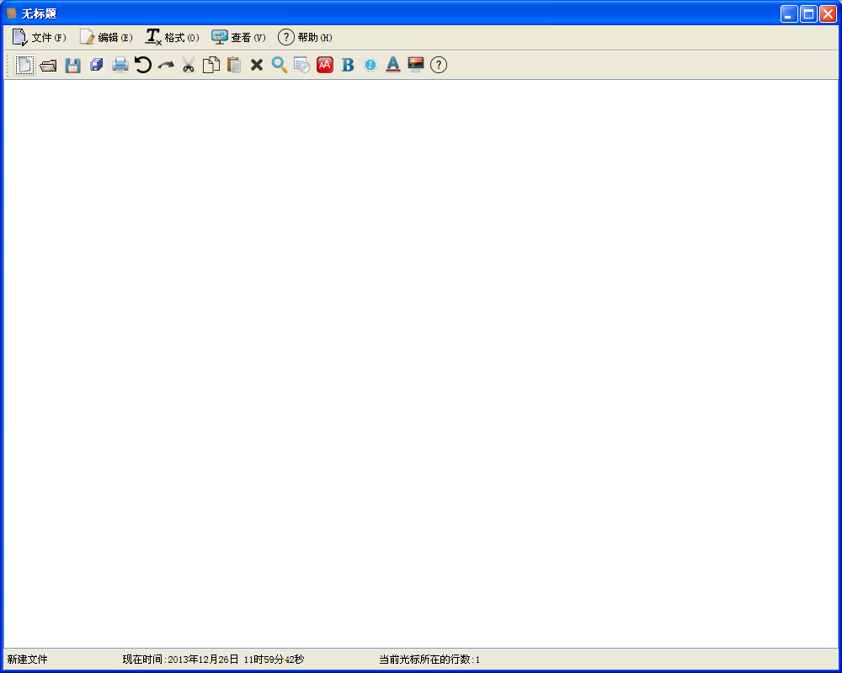
2拖拽功能:
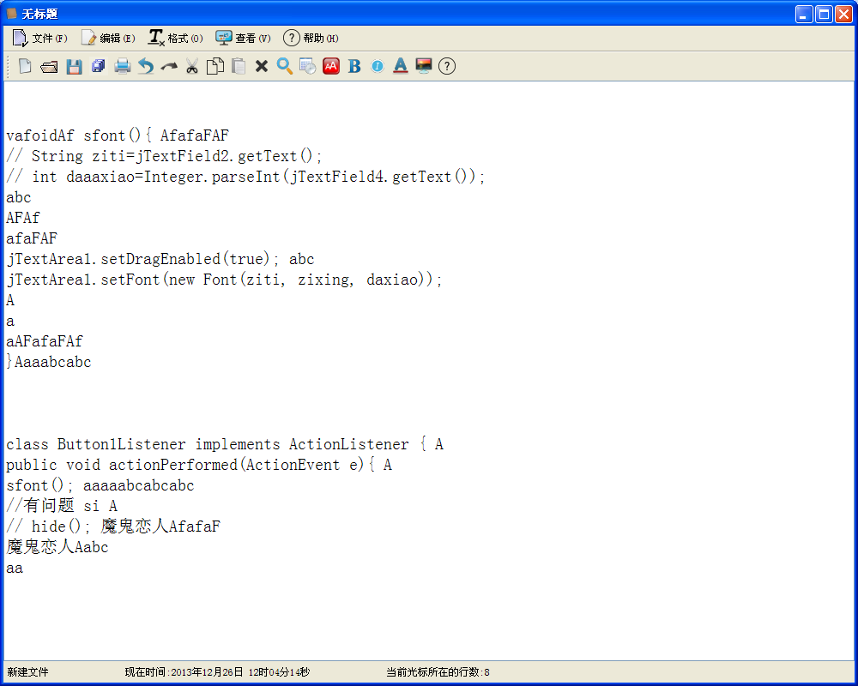
3．文字改变时进行新建，打开，关闭命令时，询问是否保存功能: 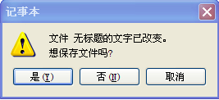

4打开文件读取功能:
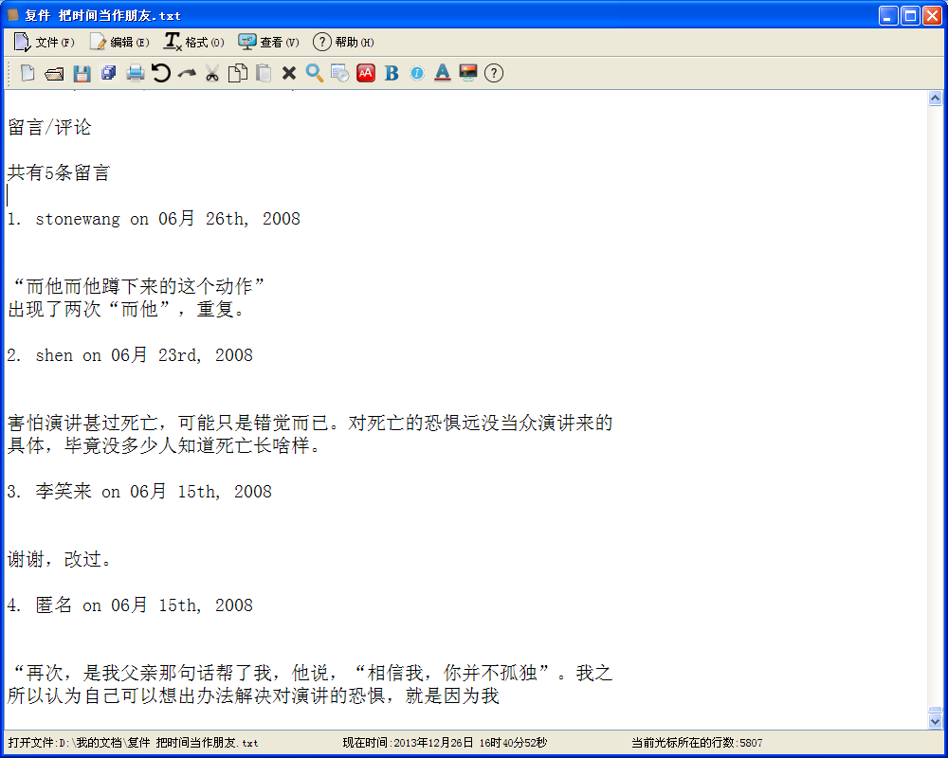
5.保存文件功能
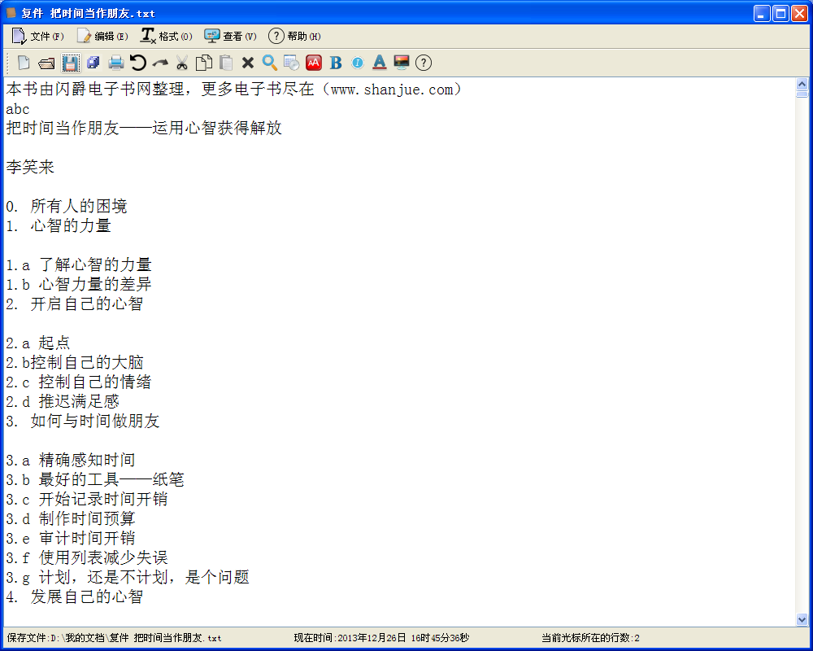
6．另存为功能
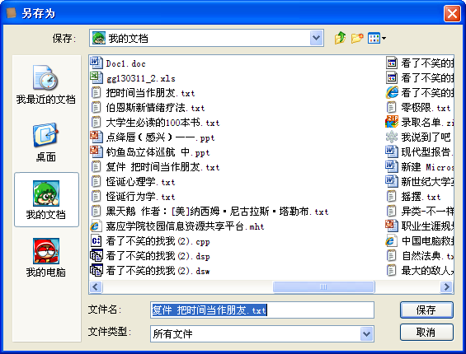
7．撤销、恢复功能
（1）未撤销前: 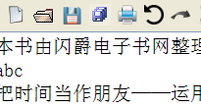
(2)记事本改变后(删掉abc)：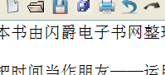撤销按钮变亮了
(3)进行撤销：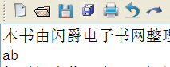恢复键亮了，ab回来了
（4）进行恢复：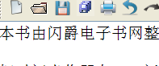ab又消失了
8.剪切、复制、粘贴、删除功能
(1)未选中文字时；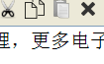
（2）选中文字后：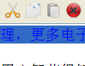剪切、复制、删除按钮亮了，表式可用：
（3）删除：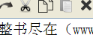删除后按钮下的“理，更多电字”消失了，这时未选中任何文字，剪切、复制、删除不可用
(4)复制：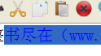对这几个字按下复制后，剪贴板有内容，粘贴按钮可用。
（5）粘贴：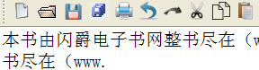粘贴在第二行
（6）剪切：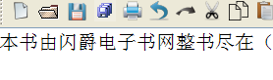
9．查找功能：
（1）未输入时：
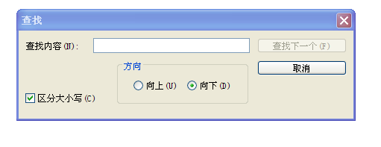
（2）查找“自己”：
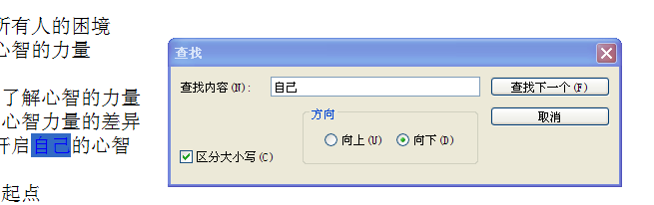
10．替换功能：
（1）未替换前：
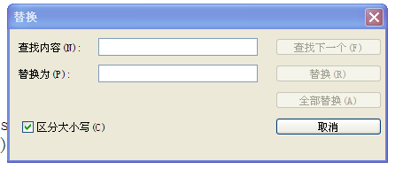
（2）替换a,为123:
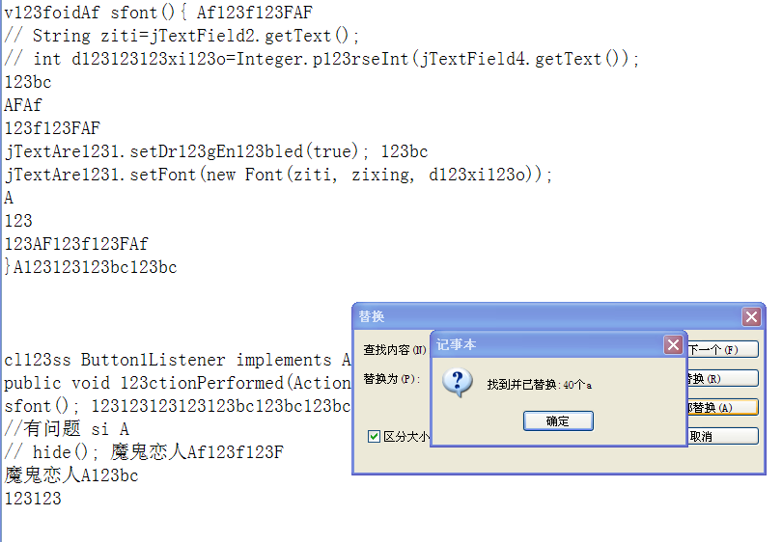
(3)找不到时（查找功能也一样）;
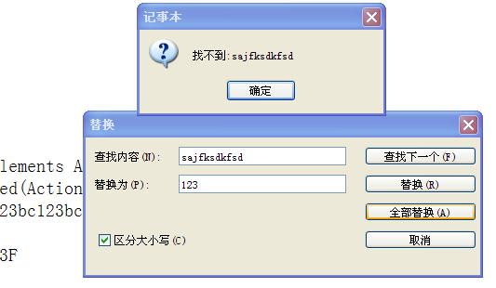
11.转到功能：
（1）未输入行数：（滚轴在下面）
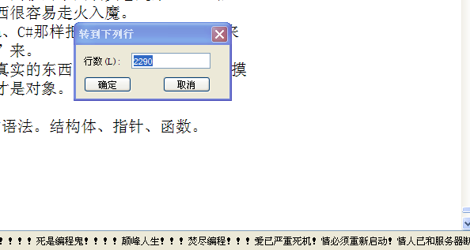
(2)转到开头:(滚轴在开头)
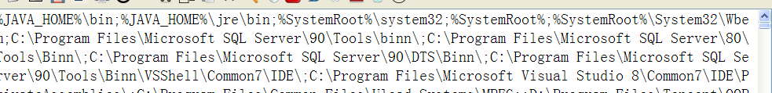
12.全选功能
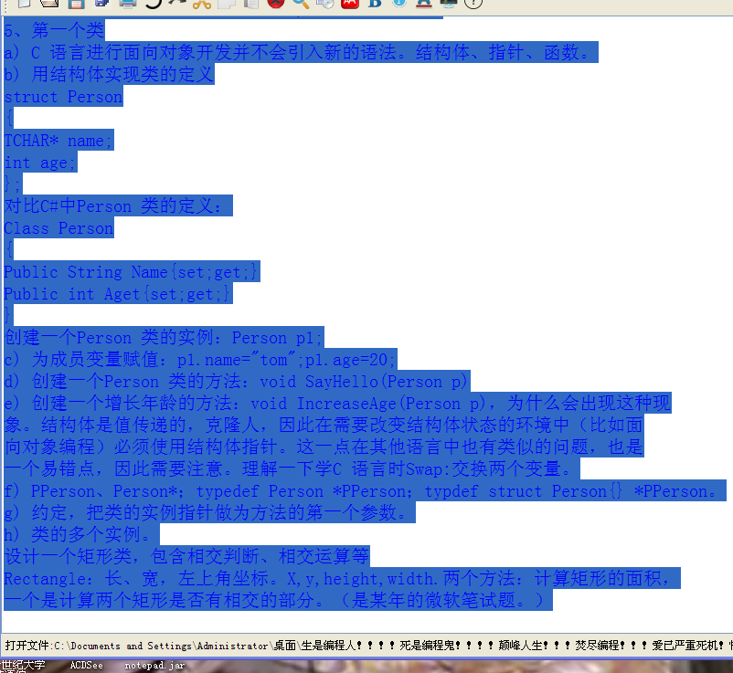
13.日期功能：
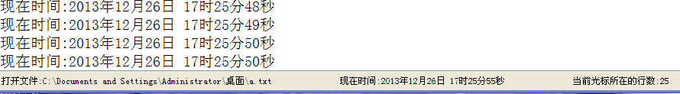
14．自动换行功能
（1）未开启时：（下边有滚轴）
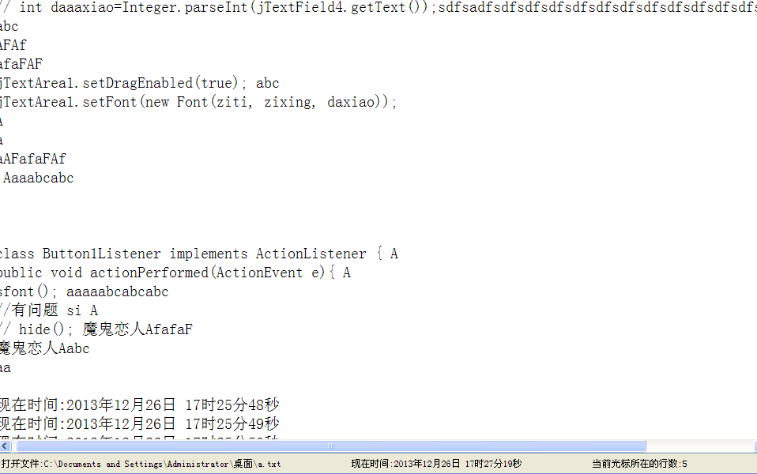
(2)开启后:( 滚轴消失，标记位置自动换行)
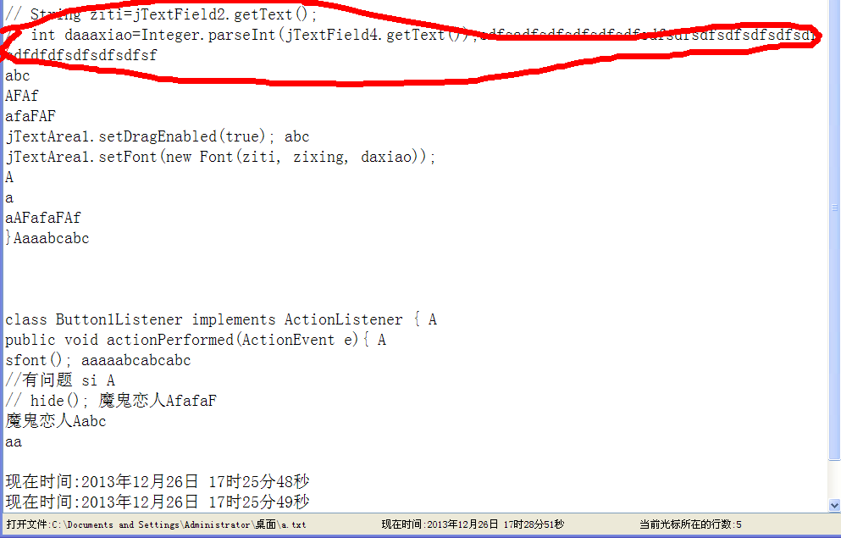
15．状态栏功能（用于记录文件路径，时间，鼠标光村所在行数）
（1）状态栏打勾时：
（2）状态栏未打勾时消失
16．颜色功能：
（1）字体颜色功能：
颜色框：
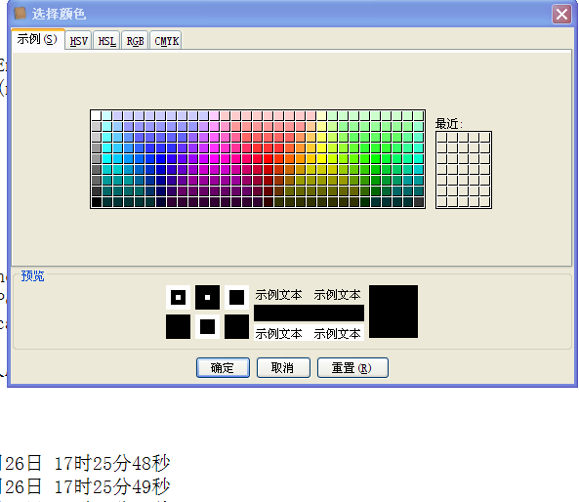
设置颜色后（红色）：
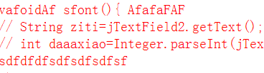
（2）背景颜色功能（选择绿色）：
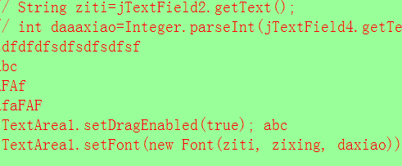
17．字体功能：
A字体框：
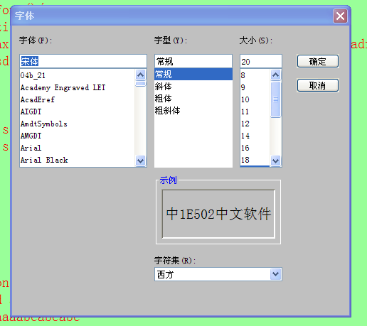
2．选择字体（示例字体改变）：
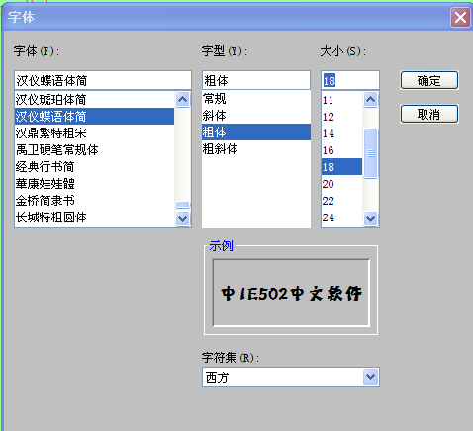
（3）改变后记事本字体：
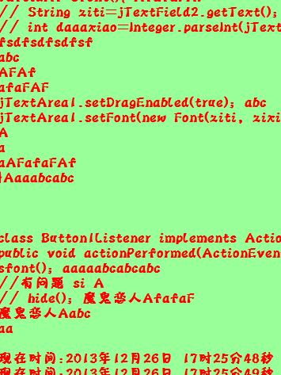
18。帮助功能
（1）帮助主题
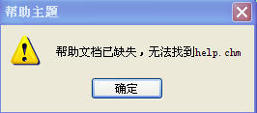
（2）关于版权
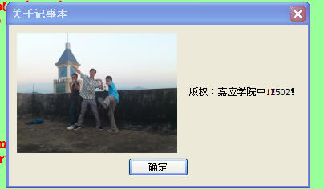

六实验感悟：
通过这次实验不断巩固了自己对java语言的认识，而且也熟悉了java中的函数调用，java不用像C语言那样自己去编写很多函数，很多功能在JAR包里导进就行了，要像学好JAVA，做完功能完善的程序需要掌握许多API，要善于查询API帮助文档，其次要提高调试程序的功能，最难的是调试自己出现了问题的程序，程序设计之初要想好程序的布局，以模块化，函数化编写程序，为自己以后的学习打下了基础。

